Ενότητα: Φυσικό Περιβάλλον Τάξη: Α΄

Αρκετές περιοχές στη χώρα μας έχουν πρόβλημα καθαριότητας, γιατί γεμίζουν με
σκουπίδια ή απορρίμματα.

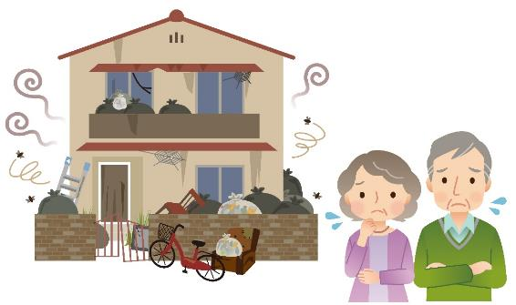

Τα σκουπίδια δημιουργούν πολλά προβλήματα, όπως:

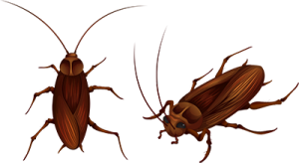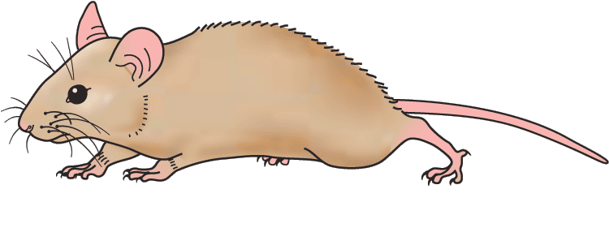 | 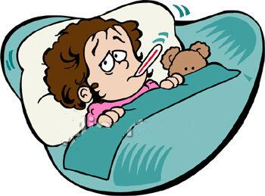 |  | 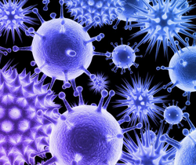
συγκέντρωση ζώων ή εντόμων | αρρώστιες | δυσοσμία | μικρόβια

Ερωτήσεις:
1.Τι δημιουργείται στο περιβάλλον, όταν οι άνθρωποι ρίχνουν πολλά σκουπίδια σε αυτό; Να κοιτάξετε τον πιο κάτω αναγραμματισμό, για να βρείτε τη λέξη και να τη γράψετε.

ΠΝΥΑΡΗΣ
Ρ _ _ _ _ _ _

2. Στον πιο κάτω σύνδεσμο θα βρείτε ένα παιχνίδι με τις καινούριες λέξεις που μάθαμε. Θα πρέπει να σπάζετε τα αερόστατα, ώστε να πέφτουν οι λέξεις στα σωστά βαγόνια.
https://wordwall.net/play/1587/976/934
Όταν τελειώσετε, να πατήσετε στο “Show answers”, για να δείτε τις σωστές απαντήσεις.

Για ένα πιο καθαρό περιβάλλον, χωρίς σκουπίδια…

1. περισσότεροι κάδοι σκουπιδιών |  | 2. συνθήματα σε πινακίδες |  | 3. επαναχρησιμοποίηση
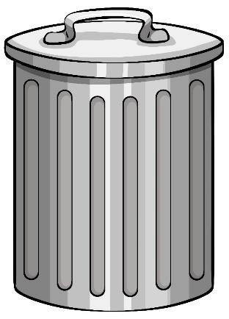 |  | 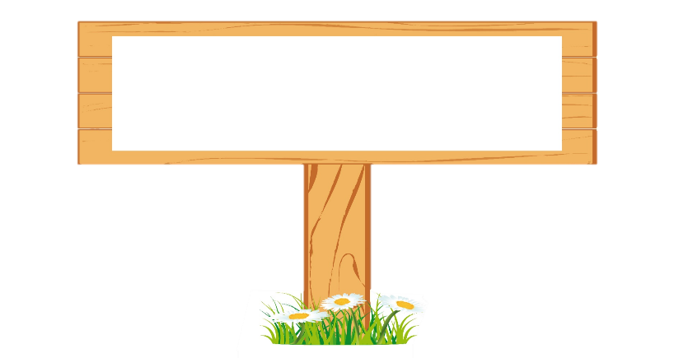
4. ανακύκλωση
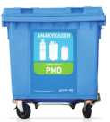 | 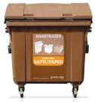 |  | 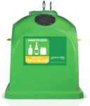
μεταλλικές και πλαστικές συσκευασίες,  συσκευασίες ποτών | χαρτί |  | γυαλί

3. Για να βοηθήσετε και σεις το περιβάλλον, μπορείτε να επαναχρησιμοποιήσετε διάφορα αντικείμενα. Να σχεδιάσετε ή να γράψετε πιο κάτω, πώς μπορείτε να επαναχρησιμοποιήσετε τα αντικείμενα που φαίνονται στην εικόνα.

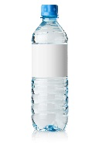
πλαστική μπουκάλα
χάρτινη σακούλα

4.Ποια υλικά ανακυκλώνονται σε κάθε κάδο; Να τραβήξετε μια γραμμή, για να δείξετε τι ρίχνουμε σε κάθε κάδο.
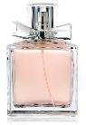

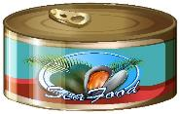

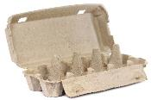

Για ένα πιο πράσινο και όμορφο περιβάλλον …

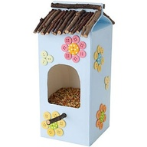  http://www.kidscloud.gr/ | 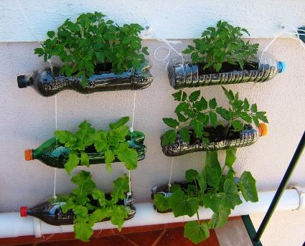
κατασκευή φωλιών για τα πουλιά | δημιουργία χώρου πρασίνου στο σχολείο ή στο σπίτι
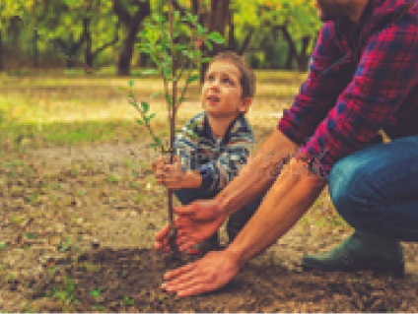
δεντροφύτευση ενός χώρου | κατασκευή πινακίδων για προστασία των φυτών που υπάρχουν στον κήπο.

5. Να γράψετε στην πιο κάτω πινακίδα ένα σύνθημα για την προστασία ενός πάρκου.




